Hettich Gruppe auf Wachstumskurs
1,35 Milliarden Euro Umsatz im Jahr 2021

Die Hettich Unternehmensgruppe, einer der größten Hersteller von Möbelbeschlägen weltweit mit Hauptsitz in Kirchlengern, hat im Jahr 2021 einen Umsatz von rund 1,35 Milliarden Euro erwirtschaftet. Das sind über 26 Prozent mehr Umsatz als im Vorjahr. Der Auslandsanteil lag bei 74 Prozent. 79 Millionen Euro hat Hettich global in neue Produkte, Gebäude und Maschinen investiert. Aktuell sind rund um den Globus über 7.400 Kolleginnen und Kollegen bei Hettich tätig, davon mehr als 3.700 in Deutschland.

Die Hettich Unternehmensgruppe hat das Jahr 2021 erfolgreich abgeschlossen. Der Nachfrageaufschwung im Einrichtungsmarkt, der im 2. Halbjahr 2020 begonnen hatte, setzte sich in 2021 fort. Auch im zweiten Jahr der Pandemie stand das Thema Schöner Wohnen und Einrichten bei den Verbrauchern weltweit hoch im Kurs. Viele Menschen investierten 2021 in ihre eigenen vier Wände. „Wir haben unser Bestes gegeben, um gemeinsam mit unseren Kunden möglichst vielen Endverbrauchern neue, schöne Einrichtungslösungen zu ermöglichen“, berichtet Jana Schönfeld, Geschäftsführerin Hettich Holding. Bei den Neuanschaffungen besonders beliebt waren Küchen, Sofas sowie Möbel für das Homeoffice. Neben neuen Möbeln standen auch Heimwerkerprojekte hoch im Kurs. Diesen Trend konnte Hettich mit seinen Lösungen für den Do-It-Yourself-Bereich unterstützen.

Hohe Nachfrage trifft auf Herausforderungen

Wie der gesamte Markt stand auch die Hettich Unternehmensgruppe in 2021 vor vielfältigen Herausforderungen. „Manchmal fehlte Rohmaterial, die Lieferketten waren verstopft oder die Kapazitäten erschöpft“, informiert Sascha Groß, Geschäftsführer Hettich Holding. Immer wieder kam es zu temporären Unterbrechungen der Lieferketten. Gründe waren zum Beispiel das Schnee-Chaos in Hettichs Heimat Ostwestfalen, die quer liegende Ever Given im Suez Kanal und lokale Lockdowns in diversen Ländern. Die Zerstörung der eigenen Galvanikanlagen in Berlin hat das Unternehmen zu Beginn des Jahres 2021 zudem besonders gefordert.
Hinzu kamen teilweise explosionsartig steigende Kosten für Rohmaterial und Logistik. Inzwischen folgen auch zunehmend hohe Energiepreise. „Unsere Kunden hätten gerne noch mehr Bestellungen bei uns platziert. Uns war es wichtig, in diesen herausfordernden Zeiten ein zuverlässiger und transparenter Partner zu bleiben“, berichtet Groß. Die letzten zwei Jahre haben Hettich mehr denn je gelehrt, flexibel zu sein und sich immer wieder schnell auf sich verändernde Rahmenbedingungen einzustellen. „Das gesamte Hettich-Team rund um den Globus macht hier einen großartigen Job. Dafür sind wir allen Kolleginnen und Kollegen sehr dankbar und alle gemeinsam stolz“, ergänzt Schönfeld.

Ein Familienunternehmen entwickelt sich weiter

Seit der Gründung im Jahr 1888 hat sich das Familienunternehmen Hettich stetig weiterentwickelt. Hettich handelt heute und denkt dabei jederzeit an Morgen und die nächsten Generationen. Deswegen agiert das Unternehmen in vierter Generation innovativ und wächst immer weiter. So hat die Hettich Gruppe im letzten Jahr 79 Millionen Euro in die Zukunft investiert. Investitionsschwerpunkte waren neue Produkte, Kapazitätserweiterungen und der Ausbau der Infrastruktur. Beispielsweise wurden Produktionsflächen in Deutschland, China und Indien erweitert. Die Hettich Gruppe ist zudem gewachsen, indem sie mehrheitlich bei dem Schiebe- und Raumtrennsystemspezialisten Kuhn aus Bünde und beim Spezialisten für höhenverstellbare Arbeitstische Actiforce aus den Niederlanden und Malaysia eingestiegen ist. „Gemeinsam mit unseren neuen Familienmitgliedern und unseren eigenen kreativen Office-Lösungen bieten wir unseren Kunden nun ein noch breiteres Portfolio zur Gestaltung künftiger Arbeitswelten – sowohl im Unternehmen als auch im Home-Office“, erzählt Groß. Darüber hinaus ist die Hettich Gruppe um eine neu gegründete Gesellschaft mit ungewöhnlichem Set-Up gewachsen: Die Hettich NewCo GmbH wird gemeinschaftlich von Auszubildenden sowie Kollegen der Aus- und Weiterbildung von Hettich geführt und gesteuert.

Hettich sorgt sich um Betroffene des Ukraine-Krieges

Der Krieg in der Ukraine wird die Hettich Gruppe betreffen, da sie in beiden Ländern aktiv ist. „Wir verurteilen diesen Krieg aufs Schärfste. Diese militärische Aggression gegen ein unabhängiges Land ist nach Jahrzehnten des Friedens in Europa ein tiefer Einschnitt für uns alle. Was der Krieg für die Menschen vor Ort und für uns bedeutet, bleibt abzuwarten. Unsere uneingeschränkte Solidarität gilt den Menschen im Kriegsgebiet und wir hoffen, dass weiteres Leid vermieden wird“, sagt Groß.

Hettich wagt Blick in Zukunft

Material- und Lieferengpässe, hohe Kostensteigerungen und volatile Corona-Restriktionen werden das Unternehmen weiterhin begleiten. „Hier heißt es für uns alle in der Prozesskette – von unseren Lieferanten und Partnern über uns bei Hettich bis hin zu unseren Kunden und den Endverbrauchern, mit diesen verantwortungsbewusst und lösungsorientiert umzugehen. Die Belastungen kann niemand in der Prozesskette alleine stemmen“, betont Schönfeld.
Hettich greift auf ein zuverlässiges Netzwerk aus Partnern und Lieferanten zurück. Das Familienunternehmen ist fest entschlossen, mit seinen Kunden großartige Einrichtungslösungen für viele Menschen in aller Welt zu erschaffen. Mit diesem Ansporn schaut Hettich zuversichtlich auf eine weiterhin hohe Nachfrage im Jahr 2022. In vielen Ländern haben die Menschen Nachholbedarf, es sich zu Hause noch schöner zu machen. Der Online-Handel bietet neue Möglichkeiten und neue Büro-Welten sowie Home-Office-Lösungen entstehen. Wie die Megatrends Individualisierung und New Work bietet die Urbanisierung darüber hinaus viele Möglichkeiten. Denn in vielen Ländern zieht es die Menschen weiterhin in die Städte.

Nachhaltiges Wirtschaften: Heute handeln – an morgen denken

Wirtschaftlichen Erfolg mit ökologischer und gesellschaftlicher Verantwortung zu verbinden, ist das langfristige Ziel der Unternehmensstrategie der Hettich Gruppe. „Nachhaltigkeit steht für uns schon immer ganz oben auf der Agenda. Das bedeutet in erster Linie, Verantwortung zu übernehmen – Verantwortung für uns, Verantwortung für andere, Verantwortung für die Umwelt“, betont Schönfeld die Relevanz des nachhaltigen Wirtschaftens bei Hettich. Im Sinne der sozialen Verantwortung sorgt sich das Familienunternehmen um seine Kollegen. Gesundes Arbeiten und Arbeitssicherheit nehmen weiterhin einen hohen Stellenwert ein. Zudem engagiert sich Hettich für eine gerechte und gebildete Gesellschaft. „Wir unterstützen die ehrenamtlichen Aktivitäten unserer Kolleginnen und Kollegen weltweit und fördern mit Geld‐ und Sachspenden Bildung, Wissenschaft sowie soziale Anliegen“, erläutert Groß Hettichs gesellschaftliche Verantwortung.
Besonders ernst nimmt Hettich seit jeher seine ökologische Verantwortung. In seiner Verantwortung für die Umwelt und zukünftige Generationen hat der Beschlaghersteller seinen Fokus auf Klimaneutralität gelegt. Unter dem Motto „live sustainable“ arbeitet die Hettich Gruppe daran, wo immer möglich, Treibhausgasemissionen zu vermeiden. „Wir stellen dafür bestehende Prozesse auf den Prüfstand und planen neue Gebäude sowie Produktionsanlagen nach höchsten Nachhaltigkeitsstandards. Außerdem tragen unsere langlebigen Produktlösungen mit höchsten Anforderungen an Qualität und Sicherheit, Umweltverträglichkeit und Energieeffizienz zum Wohl unserer Umwelt und all unserer Kolleginnen und Kollegen bei“, schließt Schönfeld.

Folgendes Bildmaterial steht auf www.hettich.com, Menü: Presse zum Download bereit:
Abbildungen
Bildunterschrift
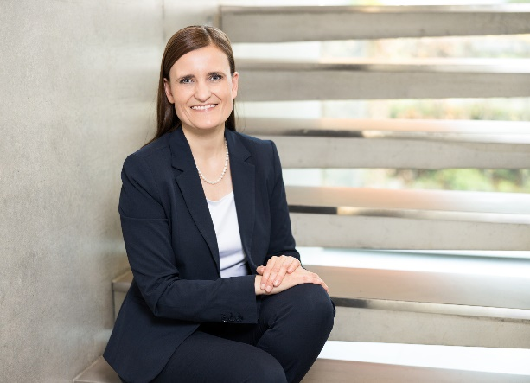
122022_a
Jana Schönfeld, Geschäftsführerin Hettich Holding, ist dankbar für die tolle Zusammenarbeit und das gemeinsam Erreichte der 7.400 Hettich-Kolleginnen und -Kollegen, Partner und Kunden weltweit.
Foto: Hettich

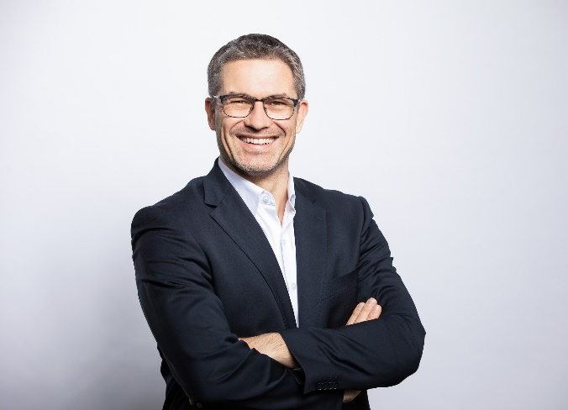
122022_b
Sascha Groß, Geschäftsführer Hettich Holding, blickt zuversichtlich in das neue Geschäftsjahr mit einer weiterhin hohen Nachfrage.
Foto: Hettich

Über Hettich
Das Unternehmen Hettich wurde 1888 gegründet und ist heute einer der weltweit größten und erfolgreichsten Hersteller von Möbelbeschlägen. Mehr als 7.400 Mitarbeiterinnen und Mitarbeiter in fast 80 Ländern arbeiten gemeinsam für das Ziel, intelligente Technik für Möbel zu entwickeln. Damit begeistert Hettich Menschen in aller Welt und ist ein wertvoller Partner für Möbelindustrie, Handel und Handwerk. Die Marke Hettich steht für konsequente Werte: Für Qualität und Innovation. Für Zuverlässigkeit und Kundennähe. Trotz seiner Größe und internationalen Bedeutung ist Hettich ein Familienunternehmen geblieben. Unabhängig von Investoren wird die Unternehmenszukunft frei, menschlich und nachhaltig gestaltet. www.hettich.com

